Sveiki, šį kartą prisiminkime meno rūšį - PIEŠIMĄ.
Piešimas „Sraigė“
Mums reikės: paprasto pieštuko, trintuko, drožtuko, balto popieriaus lapo, spalvotų pieštukų.
Piešimas – priemonė kurti vaizdą, naudojant bet kurias priemones ir technologijas. Jis paprastai susijęs su ženklais ant paviršiaus taikant įspaudimo priemonę. Pagrindinės priemonės: grafitinis pieštukas, plunksna, rašalas, teptukai, vaškas, spalvoti pieštukai, pastelės. Skaitmeniniai įrenginiai, kurie imituoja šių priemonių poveikį, irgi plačiai naudojami.
1. Pasižiūrime kaip atrodo gyvūnas – sraigė.
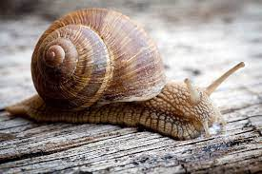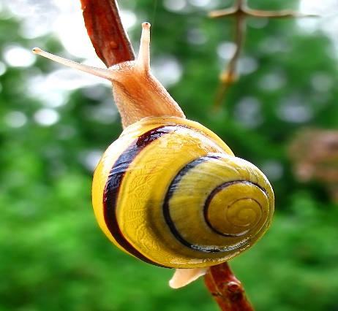
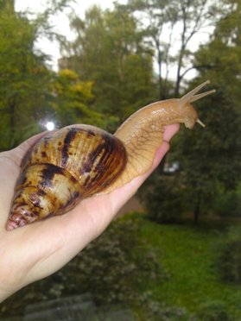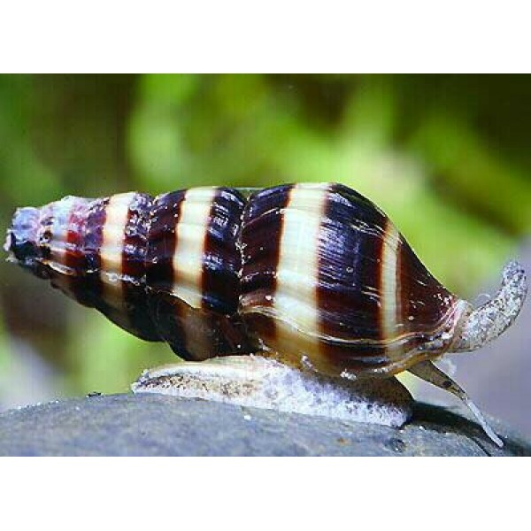
2. Pasimokome nupiešti sraigę.
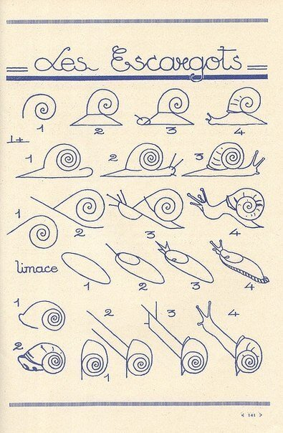
3. Nupieštą sraigę galima nuspalvinti. Foną irgi.

